Autor Daniel Finkenzeller (und z.T. Simon Stolz)

Benutzerhandbuch

Herzlich Willkommen zum Multiplayer Monopoly in der Limited Weimarer Republik Edition :)

Im Nachfolgenden werden Ihnen die grundlegenden Abläufe und Features erklärt.

Gliederung:

1. Startmenü
2. Spieloberfläche
3. Spielablauf
   1. Vor Spielbeginn
   2. Während des Spiels
      1. Spielbeginn
      2. Erreichbare Felder
      3. Möglichkeiten während der Runde

3.3 Ende des Spiels

1. Verwendung des Ingame-Chats

1. Startmenü

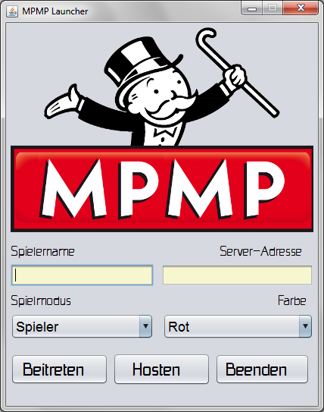

**2**

**1**

**4**

**3**

**7**

**5**

**6**

1. Spielernamen eintragen
2. Server-Adresse eintragen
3. Spielmodus auswählen (Spieler oder Zuschauer)
4. Farbe auswählen
5. Spiel beitreten
6. Neues Spiel starten (keine Eintragung der Server-Adresse notwendig)
7. Beenden des Launcher

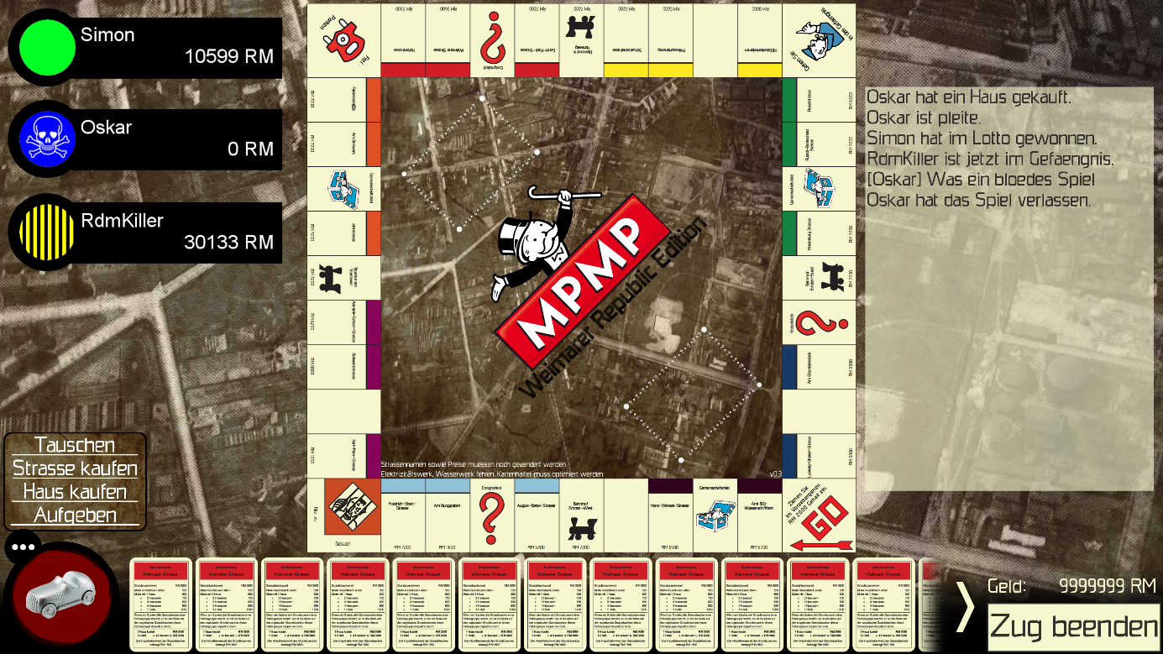 2. Spieloberfläche

**2**

**1**

**3**

**9**

**4**

**8**

**7**

**6**

**5**

1. Anzeige der Mitspieler mit Status und Kontostand
2. Spielfeld
3. In Game Chat
4. Eigener Kontostand
5. Runde Beenden
6. Inventarnavigation
7. Spielerinventar
8. Eigenes Spielericon
9. Interaktionsmöglichkeiten

3. Spielablauf

* 1. **Vor Spielbeginn**

Nachdem man im Startmenü seinen gewünschten Spielernamen eingetragen hat und den Spielmodus und seine Farbe ausgewählt hat, kann man entweder einem schon existierendem Spiel beitreten (Server-Adresse eingeben) oder ein Spiel neues Spiel erstellen.

Wurde ein neues Spiel erstellt, muss man nur noch auf beliebig viele Mitspieler warten und der Spaß kann beginnen. Nach dem Start des Spiels können keine weiteren Spieler einsteigen. Ausgenommen sind hier Zuschauer die jederzeit das Spiel verfolgen können.

Wenn man einem bestimmten Spiel beitreten will, gibt man einfach die gewünschte Server-Adresse im Startmenü ein und kann dann seine Freunde abzocken☺

* 1. **Während des Spiels**

**3.2.1 Spielbeginn**

Zu Beginn des Spiels hat jeder Mitspieler einen Kontostand von 30 000 RM. Gestartet wird vom GO – Feld und der Gastgeber beginnt als erstes zu Würfeln. Nun rückt man so viele Felder wie Augenpunkte vor und führt, je nachdem auf welchem Feld man landet, eine Aktion aus (Würfelt man ein Pasch, darf man nach der Aktion noch einmal würfeln. Besonderheit: Bei 3 mal Pasch in Folge, muss man ins Gefängnis! ).

Es wird das gesamte Spiel über „im Kreis gefahren“ und man kommt immer wieder an den gleichen Feldern vorbei. Wenn man eine bzw. mehrere Aktionen ausgeführt hat, beendet man seine Runde und der nächste Spieler ist an der Reihe.

**3.2.2 Erreichbare Felder**

Folgende Felder können erreicht werden:

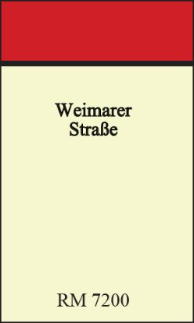 **Straße**

Gelangt man auf eine Straße, kann man diese zu dem auf der Straße abgebildeten Preis kaufen (falls der Kontostand ausreicht). Ist die Straße jedoch schon in Besitz eines anderen Spielers, muss man diese Miete zahlen. Die Höhe ist von verschiedenen Faktoren abhängig:

- Anzahl der Häuser bzw. Hotel (genaueres siehe Häuser)

- Anzahl der Straßen dieser Farbe in Besitz (Besitzt der Eigentümer alle drei bzw. zwei Straßen dieser Straßengruppe, muss man das Doppelte der Grundmiete bezahlen)

Wenn die Straße schon in Besitz von dem darauf angelangten Spieler ist, passiert nichts.

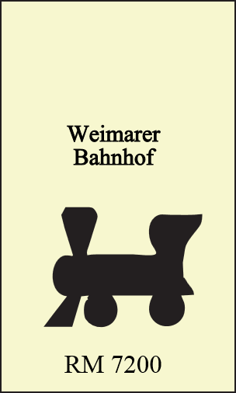**Bahnhof**

Gelangt man auf einen Bahnhof, kann man diesen entweder zu dem darauf abgebildeten Preis kaufen, wenn sie noch kein anderer Spieler besitzt (und falls der Kontostand ausreicht) oder muss eine Miete zahlen. Die Höhe der Miete ist abhängig davon wie viele Bahnhöfe der Eigentümer insgesamt besitzt.

Bei 1 Bahnhof beträgt diese RM 500

2 RM 1000

3 RM 2000

* 1. RM 4000

 **Ereignisfeld**

Gelangt man auf ein Ereignisfeld, muss man eine Ereigniskarte ziehen und die jeweilige Aktion durchführen.

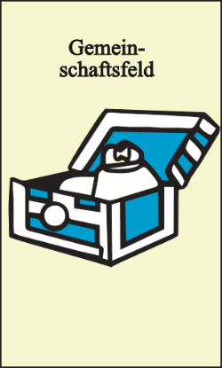 **Gemeinschaftsfeld**

Gelangt man auf ein Gemeinschaftsfeld, muss man eine Ereigniskarte ziehen und die jeweilige Aktion durchführen.

**GO – Feld**

Gelangt man direkt auf das GO – Feld, so erhält man RM 8000. Wenn man während seines Zuges über das GO – Feld hinweggeht, bekommt man RM 4000.

**Gehe in das Gefängnis – Feld**

Gelangt man auf das Gehe in das Gefängnis – Feld, muss man sich direkt auf das Gefängnisfeld bewegen und ist dann im Gefängnis. Dies bedeutet, dass man 3 Runden aussetzen muss. Man darf aber in jeder Runde würfeln, denn bei einem Pasch kommt man vorzeitig aus dem Gefängnis frei. Auch kann man sich durch eine Zahlung von RM 1000 aus dem Gefängnis freikaufen oder man hat eine „Du kommst aus dem Gefängnis frei“ – Karte. Während dem Gefängnisaufenthalt bekommt man weiterhin Miete.

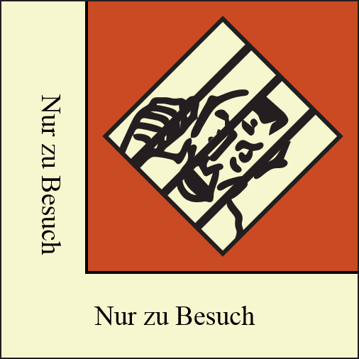**Gefängnis**

Gelangt man direkt auf das Gefängnisfeld, dann ist man dort nur zu Besuch und darf in der nächsten Runde normal weiter würfeln und vorrücken.

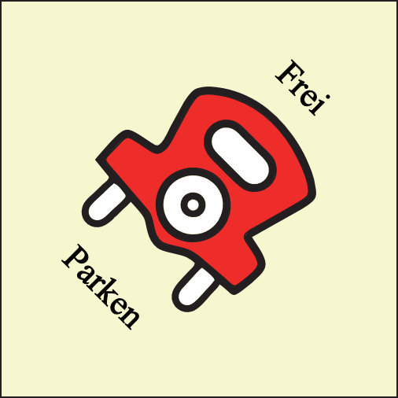**Frei Parken**

Gelangt man auf Frei Parken bekommt man das Geld, „das in der Mitte liegt“. Genauer gesagt das Geld, das durch Ereignis- oder Gemeinschaftskarten und Steuern von allen Spielern gezahlt werden muss.

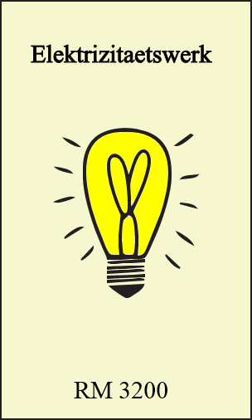**Elektrizitäts- und Wasserwerk**

Gelangt man auf das Elektrizitäts- oder Wasserwerk, kann man dieses entweder kaufen, wenn es noch nicht in Besitz eines anderen Spielers ist (und falls der Kontostand ausreicht) oder man muss Miete bezahlen. Besitzt der Eigentümer nur dieses Werk, beträgt die Miete das 80 fache der Augenzahl des Wurfes. Besitzt er aber beide Werke, so erhöht sich die Miete auf das 200 fache der Augenzahl des Wurfes.

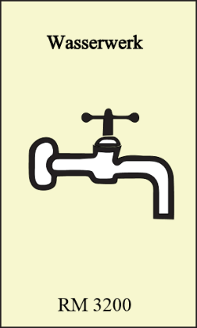

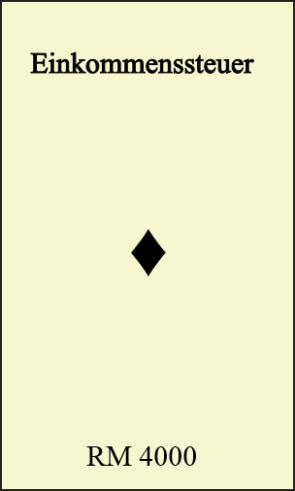**Einkommensteuer**

Gelangt man auf die Einkommensteuer, muss man RM 4000 zahlen. Dieses Geld wird in einem Pott gesammelt, den man durch das Frei Parken bekommen kann.

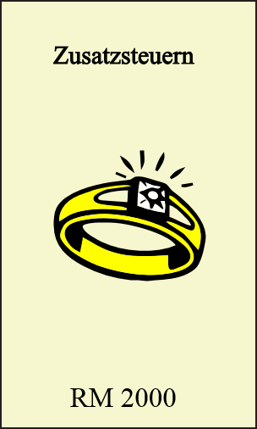**Zusatzsteuer**

Gelangt man auf die Ringsteuer, muss man RM 2000 zahlen. Dieses Geld wird in einem Pott gesammelt, den man durch das Frei Parken bekommen kann.

**3.2.3 Mögliche Aktionen während eines Zuges**

Folgende Aktionen können während eines Zuges ausgeführt werden:

**Straßen kaufen**

Siehe 3.2.2 Erreichbare Felder - Straßen.

**Straßen verkaufen**

Wenn man aus Geldnot oder anderen Gründen eine Straße verkaufen will, kann man das in der linken unteren Ecke in dem Menüfenster neben dem Spielericon tun. Dort klickt man auf „Straße verkaufen“ und kann dann entweder an die Bank zu dem Originalpreis verkaufen oder an einen Mitspieler. Den Preis kann man dabei im Chat verhandeln.

**Hypotheken aufnehmen**

Wenn man aus Geldnot eine Hypothek auf einer Straße aufnehmen muss, kann man das in der linken unteren Ecke in dem Menüfenster neben dem Spielericon tun. Dort klickt man auf „Hypothek aufnehmen“ und wählt dann die gewünschte Straße aus. Diese wird dann „umgedreht“ und man erhält einen gewissen Geldbetrag. Während dieser Zeit erhält man jedoch keine Miete für die Straße. Wenn man wieder genug Geld hat, kann man die Hypothek wieder rückgängig machen, indem man den ausgeliehenen Betrag wieder zurückzahlt.

**Häuser kaufen**

Wenn man alle Straßen einer Farbe besitzt, kann man diese mit Häuser bebauen. Dazu klickt man Menüfenster auf „Haus kaufen“. Die Preise für ein Haus sind von den Straßen abhängig. Man muss die Häuser immer gleich auf alle Straßen verteilen, so dass auf allen Straßen entweder gleich viele stehen oder es nur eine Differenz von einem Haus gibt.

**Häuser verkaufen**

Auch Häuser kann man wieder verkaufen. Dies geschieht ebenfalls im Menüfenster unter dem Punkt „Haus verkaufen“. Dazu muss man die gewünschte Straße auswählen und die Anzahl der zu verkaufenden Häuser, woraufhin man den Kaufpreis für die Häuser zurückerstattet bekommt. Hierbei müssen die restlichen Häuser aber immer noch gleich verteilt sind.

**Straßen tauschen**

Dies ist möglich unter dem Menüpunkt „Tauschen“. Damit kann man Straßen mit anderen Spielern tauschen um alle Straßen einer Farbe zu erhalten. Der Tausch erfolgt nur bei gegenseitigem Einverständnis und gegen einen Aufpreis je nach Kaufpreis der getauschten Straßen.

**Spiel aufgeben**

Wenn man nicht mehr weiter spielen will, keine Zeit mehr hat oder aus einem anderen Grund das Spiel beenden will, kann man dies unter dem Menüpunkt „Aufgeben“ tun. Die anderen Spieler führen das Spiel weiter fort.

* 1. **Ende des Spiels**

Das Spiel ist für einen Spieler dann zu Ende, wenn sein Kontostand 0 beträgt und alle Straßen verkauft sind bzw. Hypotheken aufgenommen wurden. Ein komplettes Spiel ist dann beendet, wenn alle Spieler bis auf einen (das ist der Gewinner) bankrott sind oder aufgegeben haben.

**5. Verwendung des InGame-Chats**

Der InGame-Chat ermöglicht es den Spielern und Zuschauern vor, während und nach dem Spiel miteinander zu kommunizieren. Dazu gibt man in das Feld unter dem Chat seine gewünschte Nachricht ein, die dann im Chat erscheint. Davor steht der Spieler bzw. Zuschauername in eckigen Klammern. Die Chatbeiträge können über das aktuelle Spielgeschehen sein oder allgemein die Stimmung aufhellen. Auch Anfeuerungen oder kleine Sticheleien können zu einer heiteren Runde beitragen und so ermöglicht der InGame-Chat eine realitätsnahe Runde mit möglichst viel Spaß.

Außerdem werden die wesentlichen Aktionen eines jeden Spielers angezeigt, um den Spielverlauf nachvollziehen zu können.

Beispiel für einen InGame-Chat:

